“取”和“敢”
河南师范大学附属小学 李万里
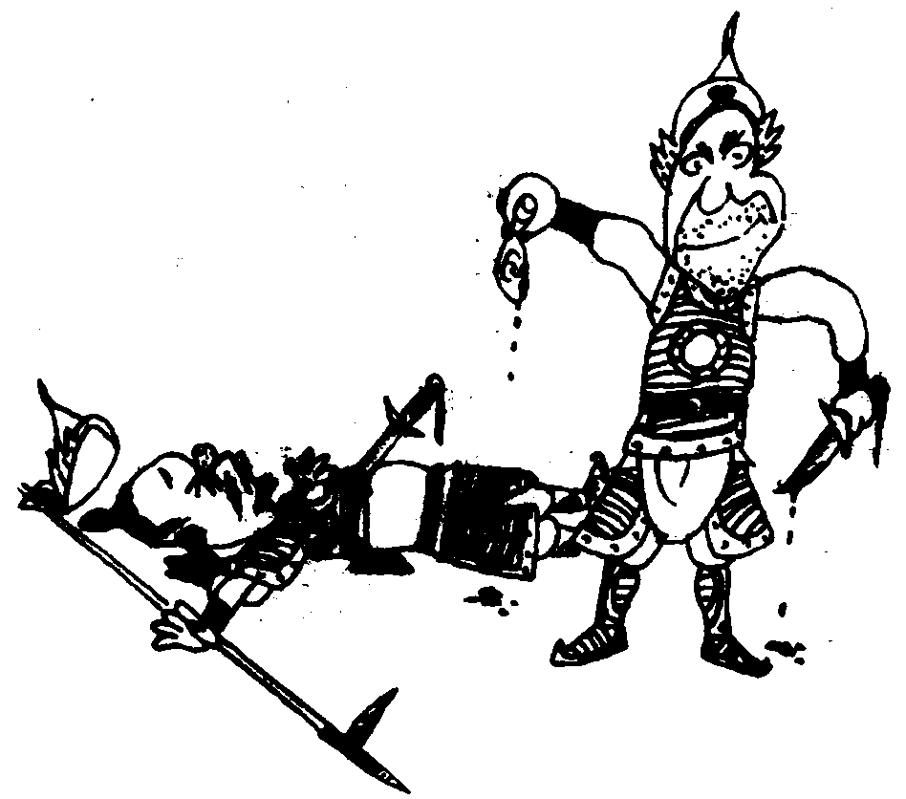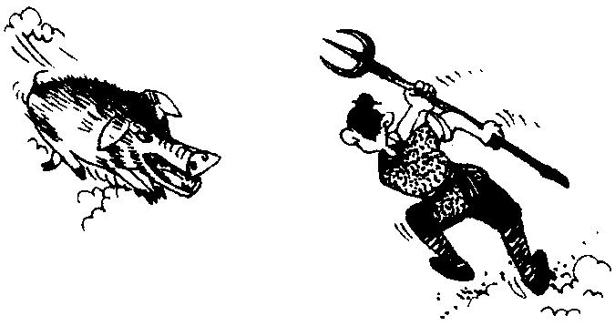
“取”和“敢”的确有些相似，难怪同学们区分不清，经常把“敢”字右边的“攵”写成“又”。如果我们能了解这两个字是怎样造出来的，明白了“攵”和“又”分别表示什么意思，就不容易再出错了。
我们先来看“取”字，“取”字在古代写作“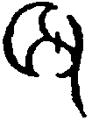”，就像是一只手拿着一只耳朵的样子，最初表示的就是割取耳朵的意思。你知道吗？这里面还包含着一个有趣的故事呢！
古时候，我国部族之间、诸侯国之间经常发生战争，获胜一方的首领要对士兵论功行赏。如何确定士兵在战场上杀死敌人的数量呢？让士兵自己报告，行吗？不行，因为无法证明士兵说的是真是假呀！让士兵把敌人的尸体拖回来，行吗？也不行，如果就杀死一个还好办，要是杀死十个、八个的，怎么能拖得动呢？
这可怎么办呢？我们的祖先还真想出了一个巧妙的办法：把敌人尸体上的左耳朵割下来，首领进行统计，交一只耳朵就证明杀死了一个敌人！“取”字就记录了这一种统计战功的妙法，表示割取耳朵的意思。后来，“取”字又有了捕获、索取、收受、采用等意思。
再来看“敢”字，“敢”字在古代写作“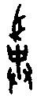”，就像是一个人手握猎叉，迎面刺向野猪（豕）的样子。野猪是一种很凶猛的野兽，敢于和野猪进行搏斗并捕获它，需要有很大的胆量和勇气，所以“敢”字有大胆、勇猛的意思。后来，“敢”字不断演变，变成了现在的样子，很难再看出来野猪的样子了，但是“攵”还有些像手握猎叉的样子。
这下明白了吧？“取”字中的“又”，表示的是一只手；“敢”字中的“攵”，像是手握着猎叉的样子。

李万里.“取”和“敢”[N].语言文字报(小学语文中高年级版),2007-01-07(1).(CN11—0077)

